**LAB MULTISTRADA ARAH SARANA**

**SYSTEM APPLICATION**

**PANDUAN SETUP MASTER**

1. **MACHINE DETAIL  
     
   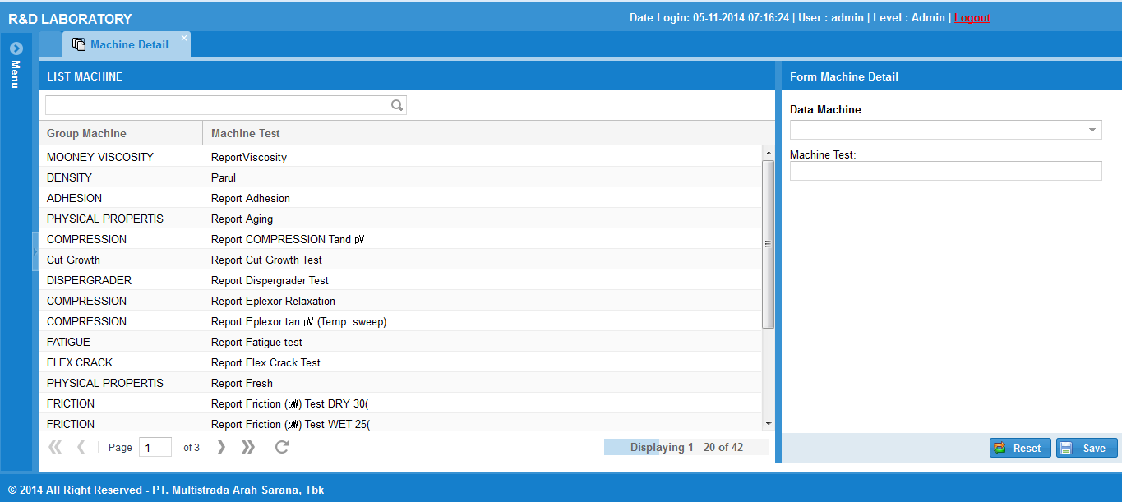**  
   Keterangan :

**(2)**

**(1)**

* 1. List Machine yang akan dilakukan test
  2. Form Machine Detail
     1. Pilih Data Machine
     2. Isi Machine Test

1. **MACHINE FIELD  
   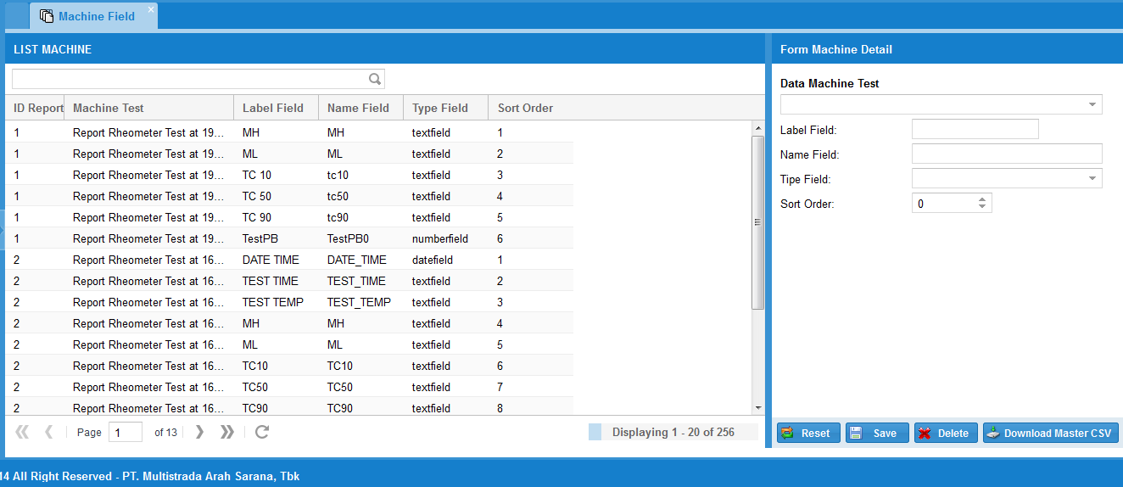**

**(2)**

**(1)**

Keterangan :

* 1. List Machine Fields yang sudah dibuat
  2. Form Machine Fields
     1. Pilih Data Machine Test
     2. Isi Label Fields
     3. Isi Nama Fields
     4. Pilih Tipe Fields
     5. Pilih Sort Order

1. **SAMPLE  
   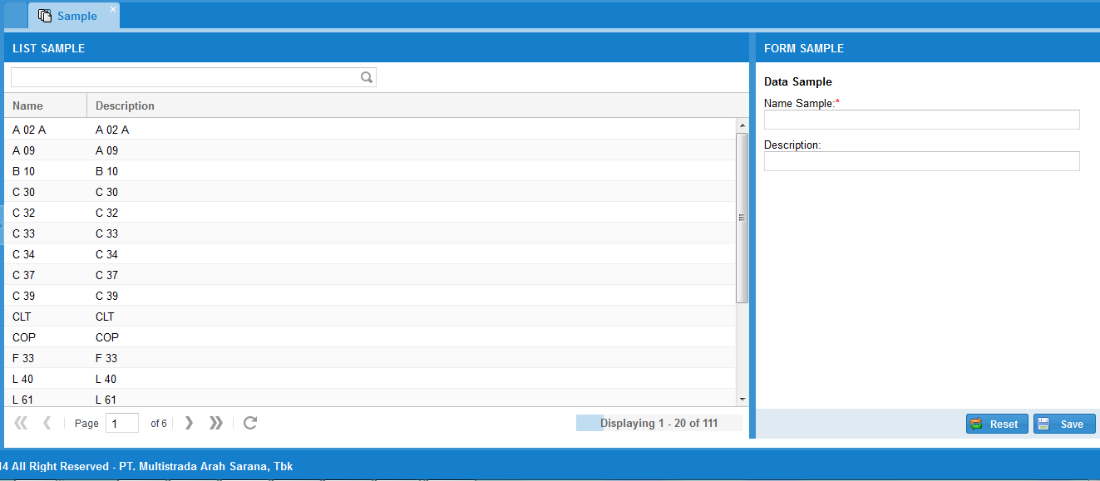**

**(1)**

**(2)**

**Keterangan :**

* 1. List Sample yang sudah dibuat
  2. Form Sample
     1. Isi Nama Sample
     2. Isi Description

1. **EMPLOYEE  
   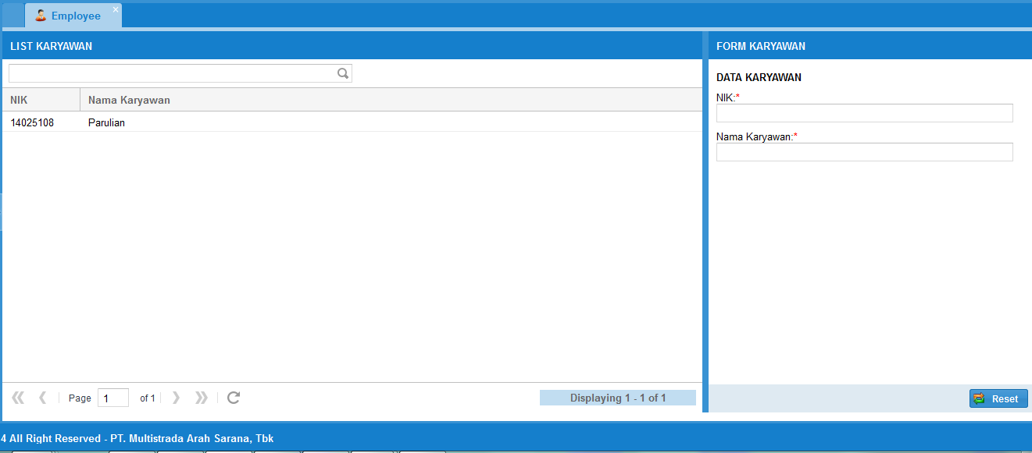**

**(1)**

**(2)**

**Keterangan :**

* 1. List Karyawan
  2. Form Karyawan
     1. Isi NIK
     2. Isi Nama Karyawan

**PANDUAN FORMULIR TEST MACHINE**

1. **FORMULIR TEST REQUEST  
   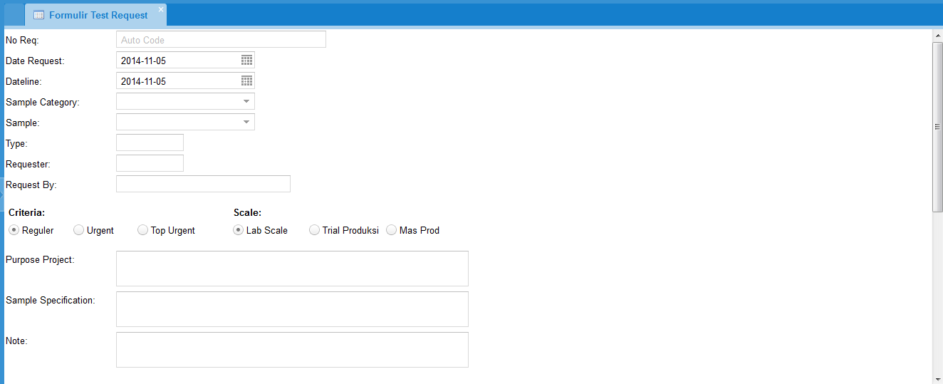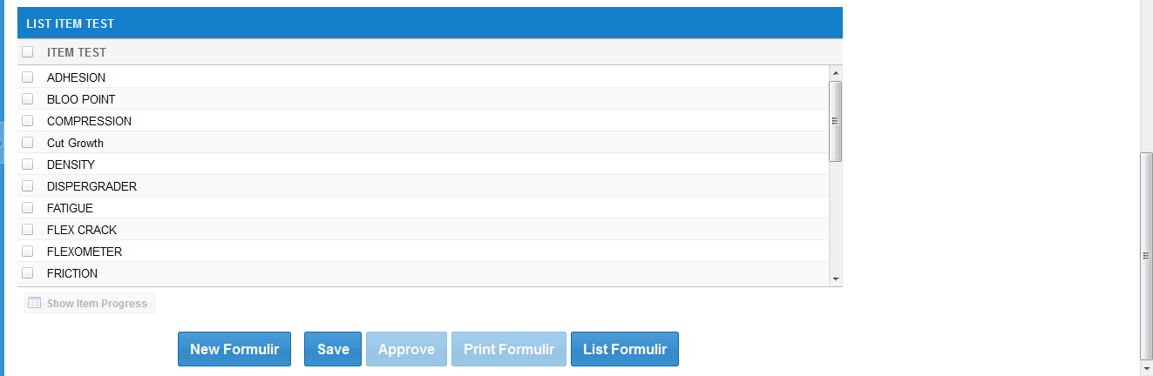**

**(6)**

**(5)**

**(4)**

**(3)**

**(7)**

**(1)**

**(2)**

**Gambar 1 Formulir Test Request**

**Keterangan :**

* 1. Form Test Request
     1. No. Req akan otomatis tergenerate oleh sistem
     2. Pilih Date Request
     3. Pilih Dateline
     4. Pilih Sample Category
     5. Pilih Sample
     6. Isi Type
     7. Isi Requester
     8. Isi Request by
     9. Pilih Criteria

**1.1.10** Pilih Scale

**1.1.11** Isi Purpose Project

**1.1.12** Sample Specification

**1.1.13** Note

* 1. List Item Test
     1. Pilih Item Test
  2. Tombol List Formulir untuk melihat Formulir Test Request yang sudah dibuat
  3. Tombol New Formulir untuk kosongkan form dan mulai input baru Formulir test request
  4. Tombol Save, Formulir Test Request status DRAFT.
  5. Tombol Approve, jika Formulir Test Request sudah fix.
  6. Tombol Print Formulir, untuk preview cetak ke printer.

1. **INPUT REPORT TEST**

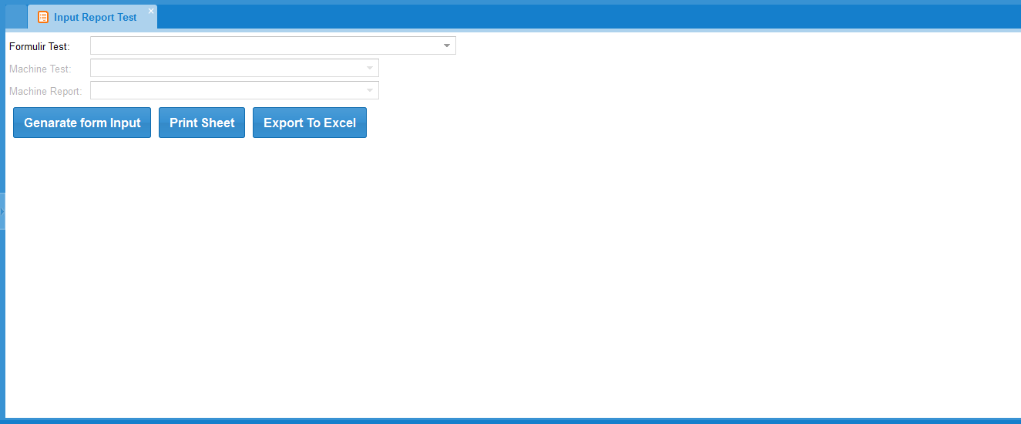

**(2)**

**(3)**

**(4)**

**(1)**

**Keterangan :**

* 1. Form Input Report Test
     1. Pilih Formulir Test
     2. Pilih Machine Test
     3. Pilih Machine Report
  2. Tombol Generate Form Input
     1. Form Input Test – [Machine Report]  
        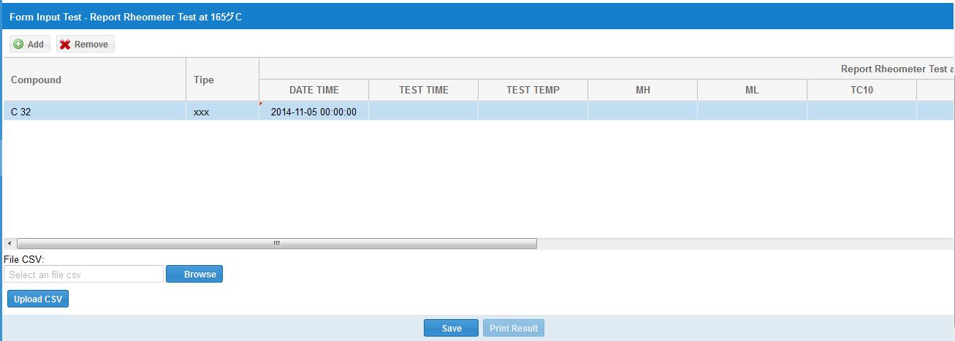

**(6)**

**(5)**

**(4)**

**(3)**

**(2)**

**(1)**

* + - 1. Klik tombol Add untuk menabah baris Item Test
      2. Klik tombol Delete untuk menghapus baris Item Test
      3. Input Fields Machine  
         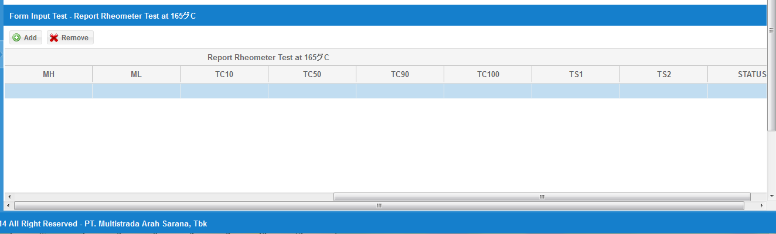
      4. Klik tombol Save untuk simpan Test
      5. Klik Print Result untuk cetak layar Result Test.
      6. Upload Form Input Test
         1. Download file (.csv) yang disediakan pada Form Machine Detail.  
              
             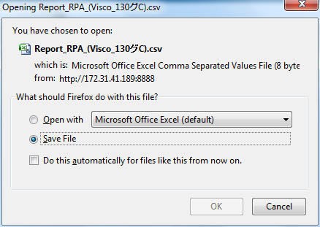Simpan file di lokal PC 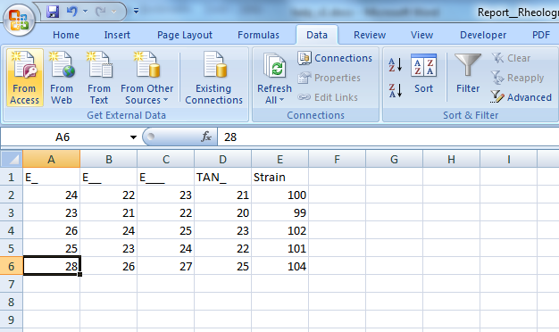Contoh file .csv yang sudah di download. Untuk baris 1 adalah bidang yang akan di Test, untuk baris 2 ... N adalah bidang untuk mengisi data hasil test.
         2. 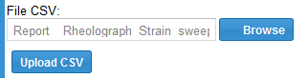Pada bidang File CSV, klik tombol Browse untuk mengambil file .csv yang sudah diisi data Test-nya
         3. 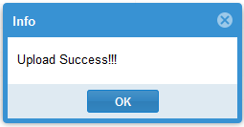Klik tombol Upload CSV untuk memasukkan data hasil Test ke Form Input Test  
              
              
              
              
             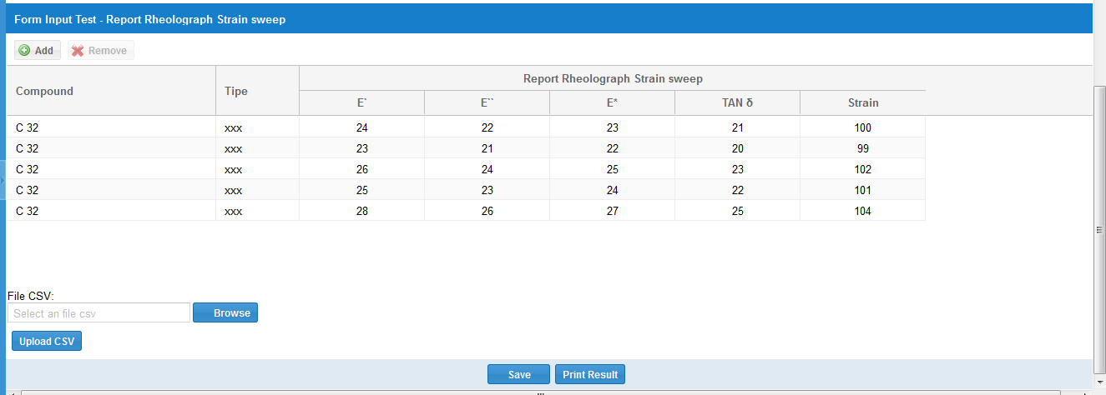Hasil Upload
  1. Print Sheet  
     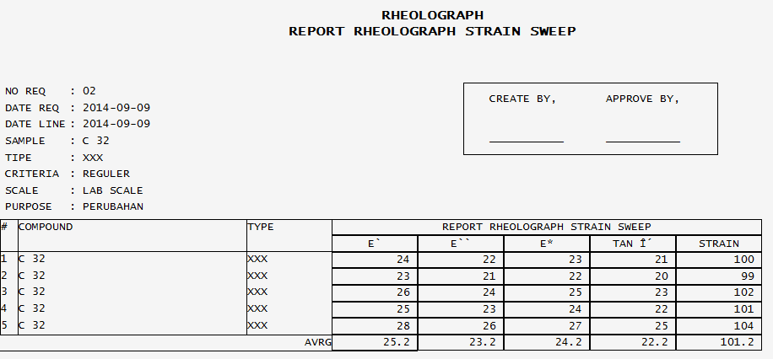
  2. Export To Excel  
     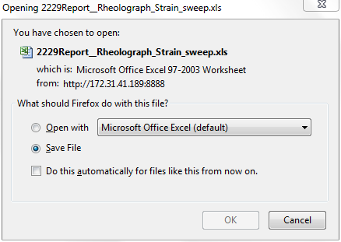

1. **SETTING GRAPH  
   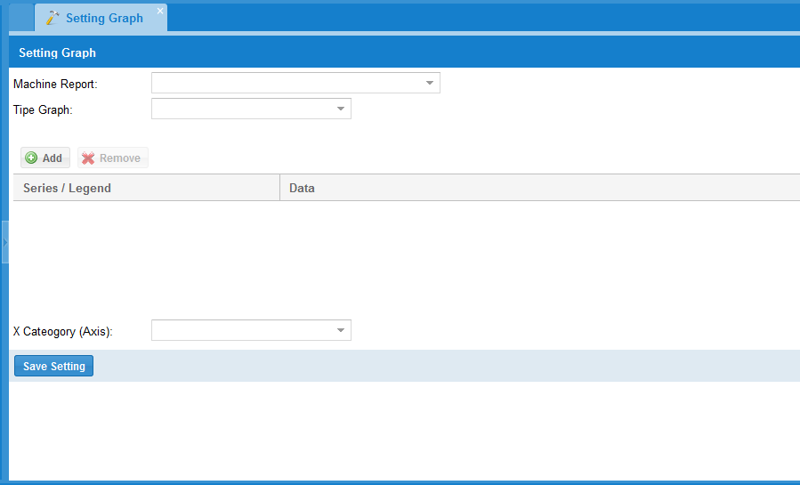**

**(5)**

**(4)**

**(3)**

**(2)**

**(1)**

* 1. Input Setting Graph
     1. Machine Report
     2. Tipe Graph
  2. Add
     1. Tambah Series/Legend  
        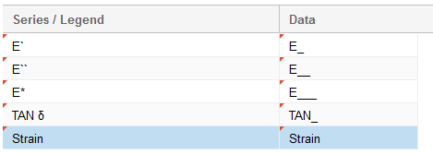
  3. Hapus baris dari Series/Legend
  4. X Category (Axis)
  5. Simpan data

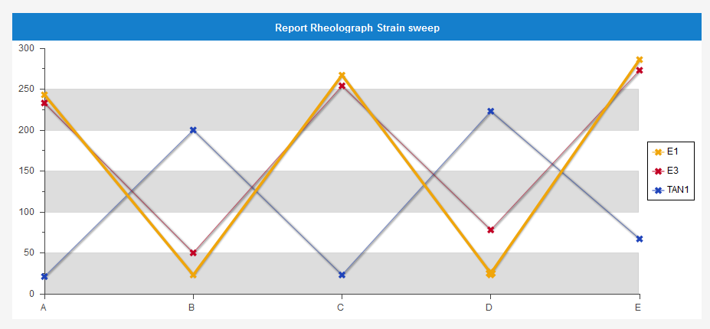  
Hasil Setting Graph bisa di lihat pada Print Result di Form Input Report Test

**PANDUAN SYSTEM ADMIN**

1. **ROLE MANAGEMENT  
   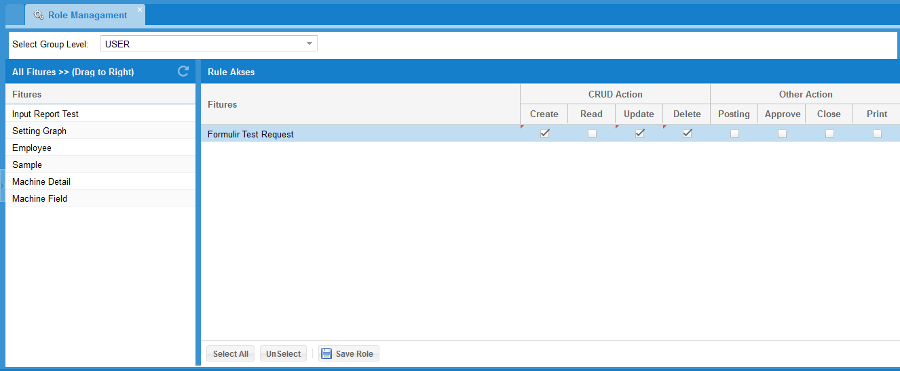**

**(5)**

**(6)**

**(4)**

**(3)**

**(2)**

**(1)**

* 1. Pilih Level Grup Role Management.
  2. Pilih Fitur untuk bisa di akses oleh Grup Role.
  3. Tentukan action masing-masing fitur.
  4. Klik tombol Select All jika semua action di ceklist
  5. Klik tombol Un Select jika semua action di unceklist
  6. Klik tombol Save Role untuk menyimpan data.

1. **REGISTER  
   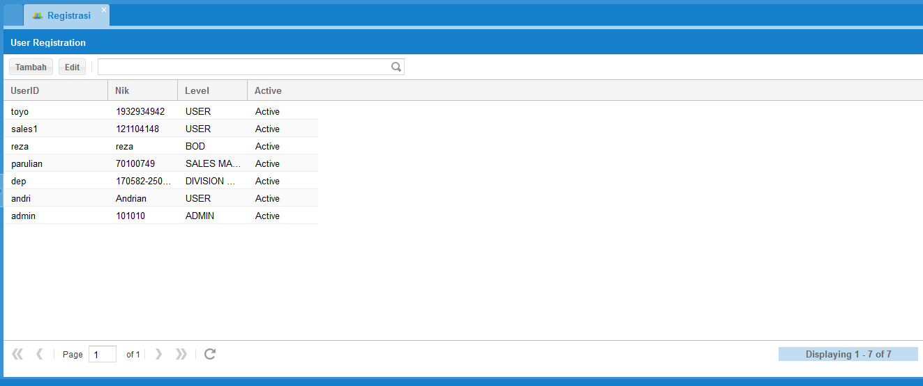**

**(3)**

**(2)**

**(1)**

* 1. Daftar User yang sudah ter-register ke sistem
  2. Tombol Tambah untuk menambah baru user untuk didaftarkan
  3. Tombol Edit untuk merubah data user yang sudah ter-register.

1. **CHANGE PASSWORD  
   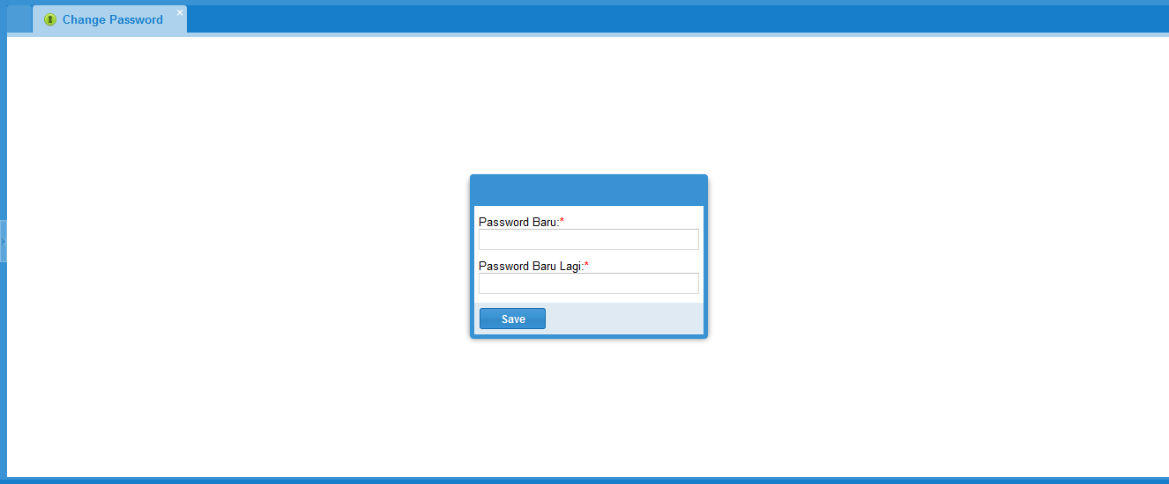**

**(2)**

**(1)**

* 1. Isikan password baru
  2. Isikan konfirmasi password baru.